附件1：
2020年顺德区高中数学科教师原创题命题比赛作品
学科：数学 作者姓名： 章雄鹰 作者单位： 国华纪念中学 联系电话：15387019845
原创题目 | 理科题目：已知椭圆方程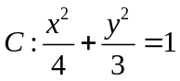 ，点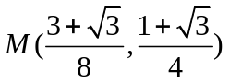 ，点P是椭圆 上的动点，且位于第一象限。  （1）若点P的横坐标为1，求过点P且与椭圆 相切的直线方程；  （2）当线段PM的长度最短时，求点P的坐标，并判断此时过点P的切线与直线PM的位置关系。  文科题目：已知抛物线方程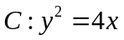 ，点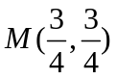 ，点P是抛物线 上的动点。  （1）若点P的纵坐标为1，求过点P且与抛物线 相切的直线方程；  （2）当线段PM的长度最短时，求点P的坐标，并判断此时过点P的切线与直线PM的位置关系。
设计意图 | 圆锥曲线C上一个动点P到所在平面内一个定点M的最大距离和最小距离问题，实际上是以M为圆心的圆与圆锥曲线C相切的问题，对于二次曲线与二次曲线相交或相切的问题，通常都比较困难。对于椭圆来说，上述的最大距离和最小距离是存在的；对于双曲线和抛物线，只存在最小距离。所以从统一的结论来说，我们只考虑最小距离。从几何的观点来看，当以P点为切点的切线与直线PM垂直时，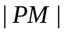 最短，圆锥曲线的这一性质与圆的情形保持了一致。下面对椭圆和抛物线的情形做一些说明。  （1）椭圆的情形：  已知椭圆的方程为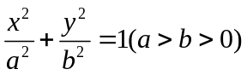 ，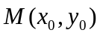 是一个定点（可以在椭圆内，也可以在椭圆外，若想以M点为中点作椭圆的弦，则M点放在椭圆内），P为椭圆上的动点，此时可设P点的坐标为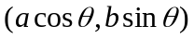 ，则  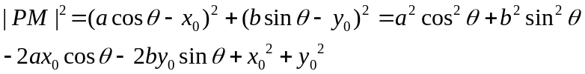  令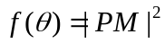 ，则  此时想直接求解方程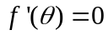 并不容易，但方程 可以变形为：  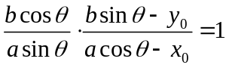 （*）  由于以P点为切点的切线方程为：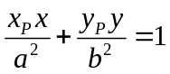 ，它的斜率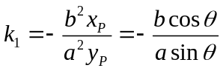 ；若直线PM的斜率记为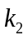 ，于是（*）式意味着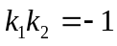 （在斜率存在的前提下），即切线与直线PM垂直。而作为极值存在的必要条件，在这里其实也是充分条件，因为极值（极大和极小值）是确定存在的。  （2）抛物线的情形：  已知抛物线的方程为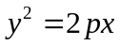 ， 是一个定点，P是抛物线上的一个动点，此时可设P点坐标为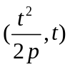 ，则  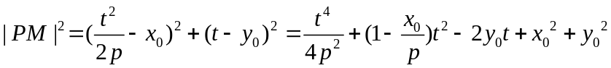  令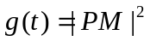 ，则  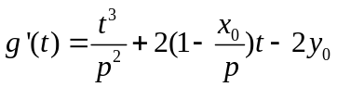  此时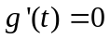 作为一个三次方程，在非特殊的情形下也不好解，但方程 可以变形为  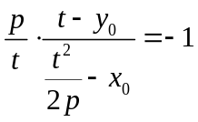 （**）  由于以P为切点的切线方程为：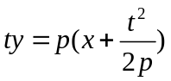 ，它的斜率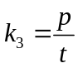 ，若直线PM的斜率记为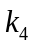 ，于是（**）式意味着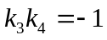 （在斜率存在的前提下），即切线与直线PM垂直。而作为极值存在的必要条件，在这里其实也是充分条件，因为极小值是确定存在的。  因此在设计题目的时候，只要取合适的圆锥曲线的方程以及点M的坐标，保证方程 和 在学生能力范围内是可解的，那么设计的题目就是有意义的。比如在设计文科题时，选择合适的 和 让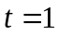 是方程 的一个解，例如取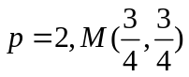 就是该题的设计思路，此时取得最小值对应的P点坐标为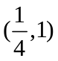 .  理科题的设计就更复杂一些，为了让方程 容易解，首先要令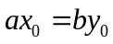 ，即点M在直线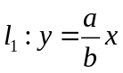 上，这样让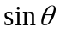 和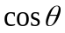 的系数一致，于是可令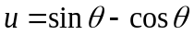 ，于是方程 就变成一个关于 的一元二次方程，因此可解。由于过P点且与切线垂直的直线方程为：  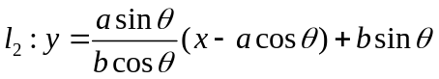  而当 取得极值时M点位于 与 的交点上，因此可解得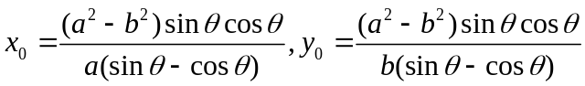  为了让计算过程简化一些，取的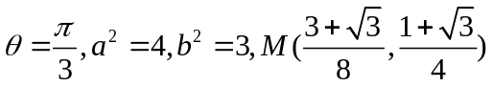 ，此时对应的P点坐标为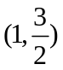 ，这是理科题的设计思路。
参考答案 | 理科题目：（1）由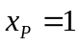可得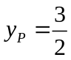 . 设过点P且与椭圆 相切的直线方程为：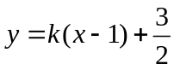 ，代入椭圆方程得：  由判别式 解得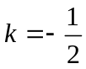 ，从而可得切线方程为：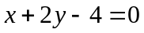 . …………………5分  （2）设P点坐标为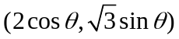 ，其中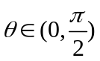 ，则  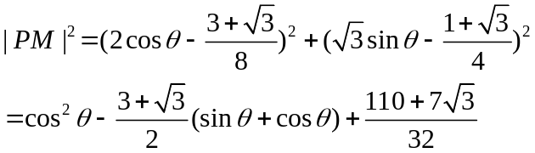  令 ，则  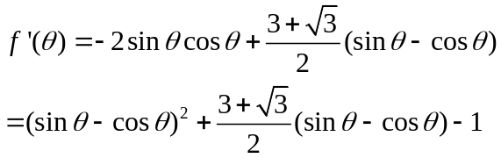  令 ，则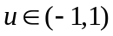 ，当 时，即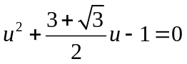，解得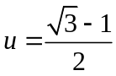 ，此时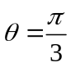 ,且当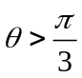 时，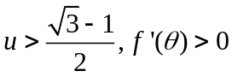 ；当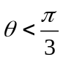 时，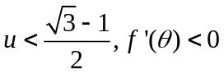 ，这说明是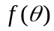 的极小值点，也是最小值点。此时对应的P点坐标为 ，最短距离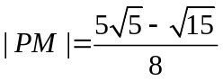 . ……………10分  当 取最小值时，由（1）知，过P的切线方程的斜率为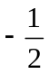 ，而直线PM的斜率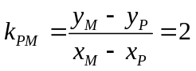 ，于是可知切线与直线PM垂直。 ……………12分  文科题目：（1）由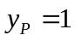 可得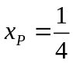 ，设过P点且与抛物线相切的直线方程为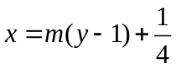 ，代入抛物线方程得：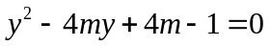 ，由判别式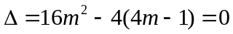 可得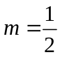 ，于是切线方程为：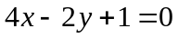 . …………………5分  （2）设P点坐标为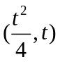 ，则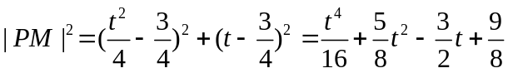 ，令 ，则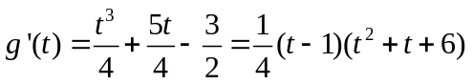 . 由 可得 ，且当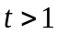 时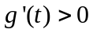 ；当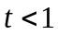 时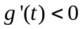 ，于是 是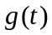 的极小值点，也是最小值点。此时对应的P点坐标为 ，最短距离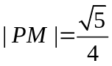 . ……10分  当 取最小值时，由（1）知，过P的切线方程的斜率为 ，而直线PM的斜率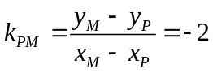 ，于是可知切线与直线PM垂直。 ……………12分
答案解析 | 理科题目是解析几何、导数、三角的综合，文科题目是解析几何和导数的综合。两道题的第一问都是直线与圆锥曲线的切线问题，第二问都是距离问题，实际上二次曲线与二次曲线的相切问题，正如在命题意图中所讲的。事实上，两道题的第二问都可以变成向量的形式，例如均可以变成：  过M作直线 与圆锥曲线交于A、B两点，且M为AB的中点，则当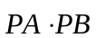 取最小值时，求点P的坐标。  此时有两种思路：  思路1： ，这是向量点乘的极化恒等式。由于直线 是确定的，因此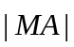 是确定的值，因此 最小当且仅当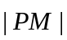 最小，于是回到原题第二问同样的模式。  思路2：设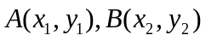 ，则  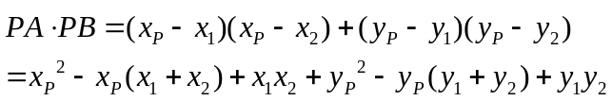  因此需要先求出直线 的方程，代入到圆锥曲线方程中，得到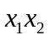 和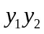 ，同时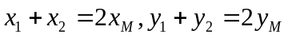 ，于是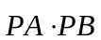 可以表示成点P的坐标的一个函数，这个函数与前面的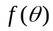 或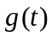 只相差一个常数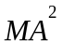 ，最终还是回到求导的途径上来，只不过计算过程会比较复杂，但思路是标准的解析几何的思路。
主观题  评分标准 | 两道题第1问均为5分，若直接用圆锥曲线的切线方程得到结果，可以酌情给分；第2问均为7分，其中得到点P的坐标占5分，判断两条直线的位置关系占2分。
原创承诺 | 本人承诺参赛作品系本人原创，对违反承诺所造成的后果，本人自愿按规定承担相应责任。  原创题  参赛人（签名）：章雄鹰  2020年 6 月 16 日
评委评分 | 评委签名：

